2024年11月嵊州市高级中学生物进化单元练习三

3．下列关于物种的叙述，错误的是(　　)

A．同一物种在自然状态下能相互交配产生有生育能力的后代

B．物种是生物分类的基本单位，不同物种的个体之间存在着生殖隔离

C．区分不同物种有多种依据，但最主要是看有无生殖隔离

D．三倍体无籽西瓜是人工条件下形成的一个新物种

4．(2023·嘉兴一中高一诊断)地球上的生物是由共同的祖先进化而来的。下列有关进化证据的叙述，错误的是(　　)

A．不同深度地层中埋藏的生物化石为研究生物的进化提供了最直接的证据

B．比较发现人和鱼的胚胎发育早期都出现鳃和尾，这属于比较解剖学证据

C．人和黑猩猩的基因相似度高达98.5%，这属于分子水平的证据

D．目前发现的进化证据还包括细胞水平的证据、胚胎学证据等

8．某昆虫原先生活在环境变化不大的盆地中，其有翅和残翅由基因A和a控制。研究人员从该群体中选取100只基因型为Aa的个体，并带到某个经常刮大风的海岛上。两年后，从海岛种群中随机抽取100只该昆虫，发现AA、Aa和aa的个体数分别为10、20和70。下列叙述正确的是(　　)

A．海岛上残翅昆虫数量逐渐增多是一种适应性进化

B．Aa的基因型频率较AA高，说明环境直接选择的是基因型

C．经常刮大风的海岛环境能促进残翅果蝇的产生

D．海岛种群A基因频率从50%降至20%，说明其进化形成了新物种

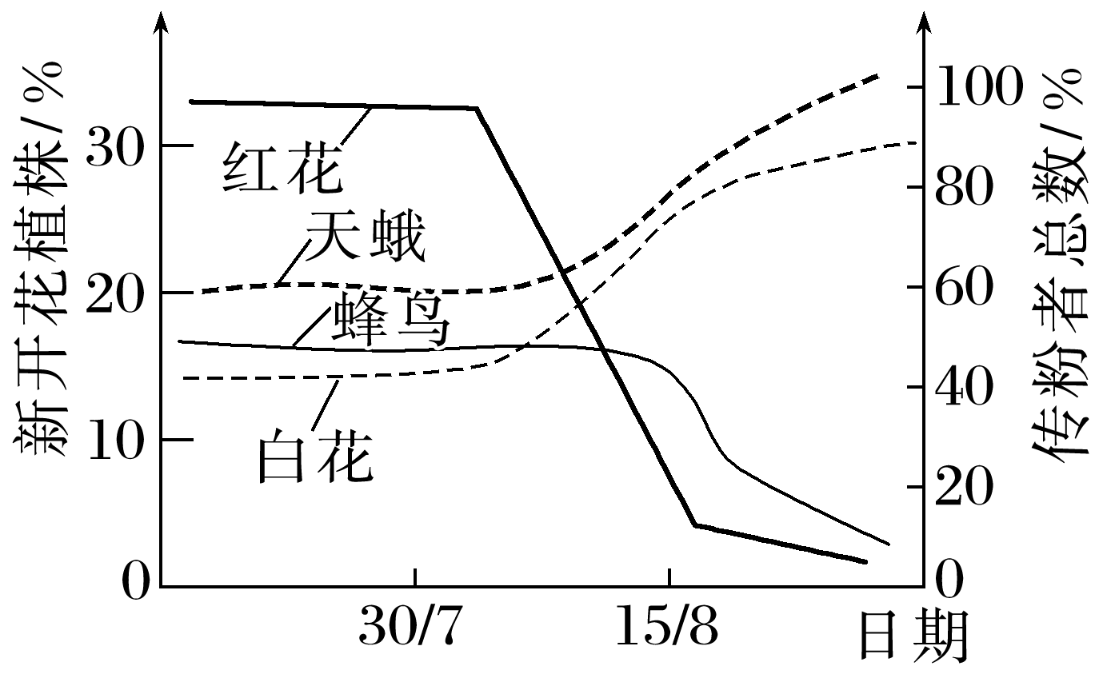14．某地有一种植物，同一植株上不同时期所开花的花色会发生变化，其传粉者包括当地的天蛾和7月中旬将开始陆续迁徙离开的蜂鸟。如图表示7月30日～8月15日前后，当地各类群生物的数量变化。下列分析不合理的是

A．红色的花更容易吸引蜂鸟完成传粉

B．该植物与传粉者在相互影响中协同进化

C．8月份该植物种群红色的基因频率下降

D．植物的花色变化适应了传粉者的改变

15．(2023·衢州高一期中)峡谷和高山的阻隔都可能导致新物种形成。两个种的羚松鼠分别生活在某大峡谷的两侧，它们的共同祖先生活在大峡谷形成之前；某高山两侧间存在有限的“通道”，陆地蜗牛和很多不能飞行的昆虫可能会在“通道”处形成新物种。下列分析不合理的是(　　)

A．高山两侧的陆地蜗牛形态相似，但可能是两个物种

B．能轻易飞越大峡谷的鸟类物种一般不会在大峡谷两侧成为两个物种

C．某些不能飞行的昆虫在“通道”处形成的新物种与原物种存在生殖隔离

D．大峡谷分隔形成的两个羚松鼠种群间存在地理隔离，但可以进行基因交流

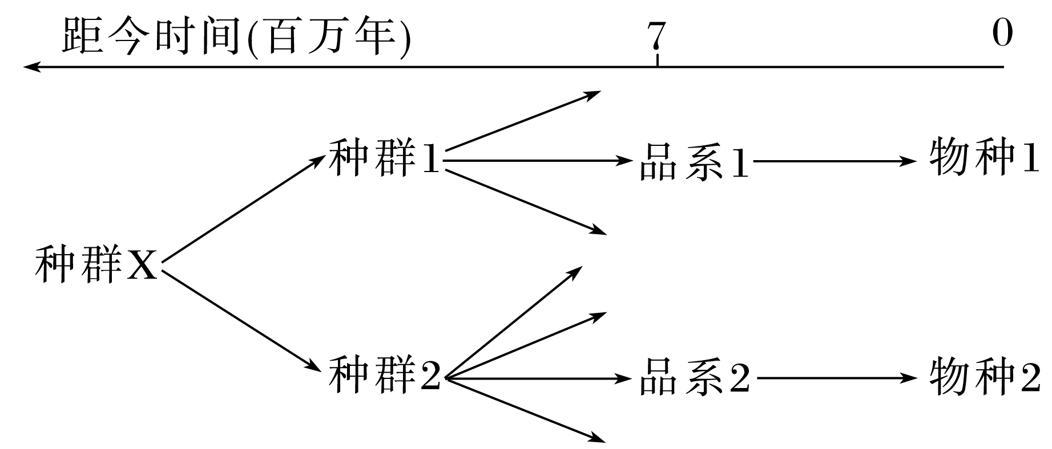17．(2023·金华高一月考)分布在某海岛上的一种涉禽种群X，因受地壳运动分化出两个岛，受不同气候等因素的影响，历经上百万年，逐渐演变为现今两个不同的涉禽物种，其演化进程如图所示。下列叙述正确的是(　　)

A．自然选择的直接对象是种群X中不同的等位基因

B．种群1个体之间在脚、翅、喙等形态和长短方面的差异，体现了物种的多样性

C．品系1和品系2的形成说明这两个海岛上的涉禽都发生了进化

D．物种1和物种2的形成是生物与环境协同进化的结果

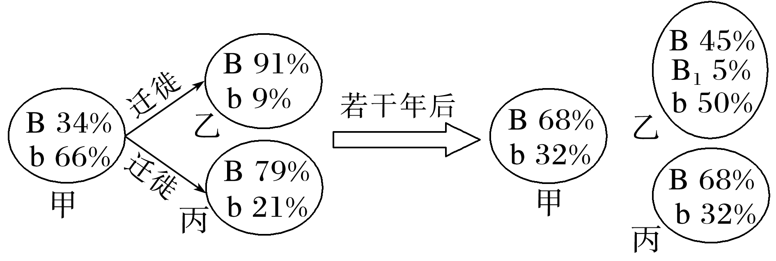18．甲海岛上的某种鸟一部分迁徙到乙、丙两个海岛(三个岛屿相互隔绝)，如图表示刚迁入时和迁入多年后决定羽毛颜色的相关基因的调查结果(B—黑色、b—灰色、B1—黄色)。下列说法正确的是(　　)

A．三个海岛上的这种鸟既存在地理隔离，又存在生殖隔离

B．乙海岛上B1基因可能由B基因突变而来

C．甲、丙两个海岛的相同环境决定羽毛颜色朝着相同方向进化

D．乙海岛的环境促进羽毛颜色基因发生定向突变，产生B1基因